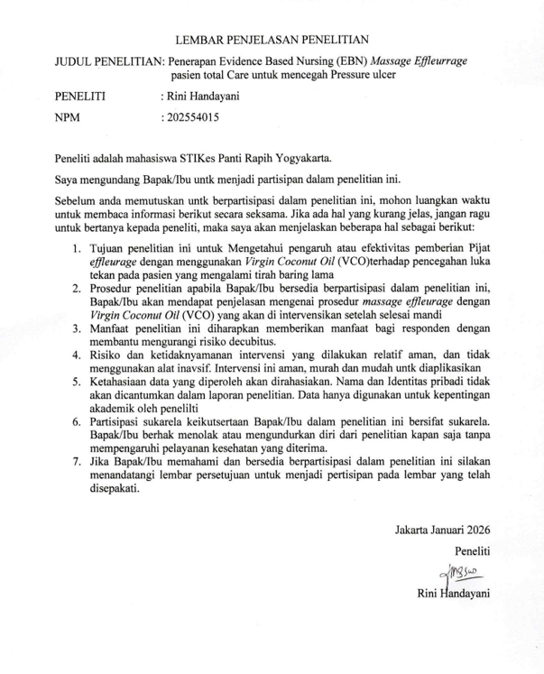
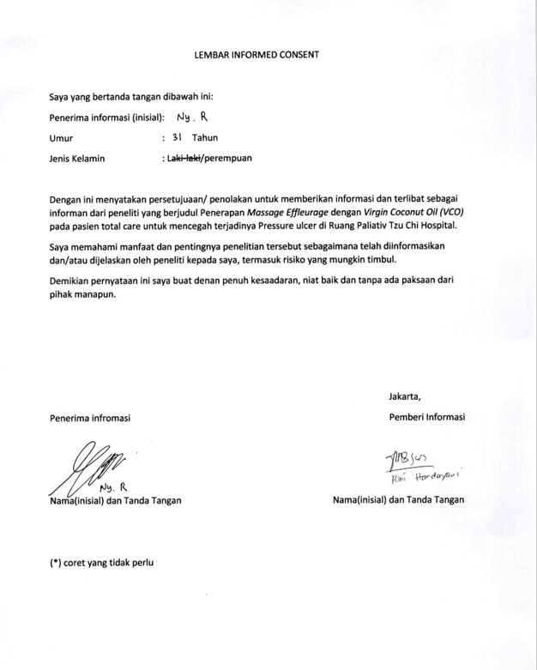

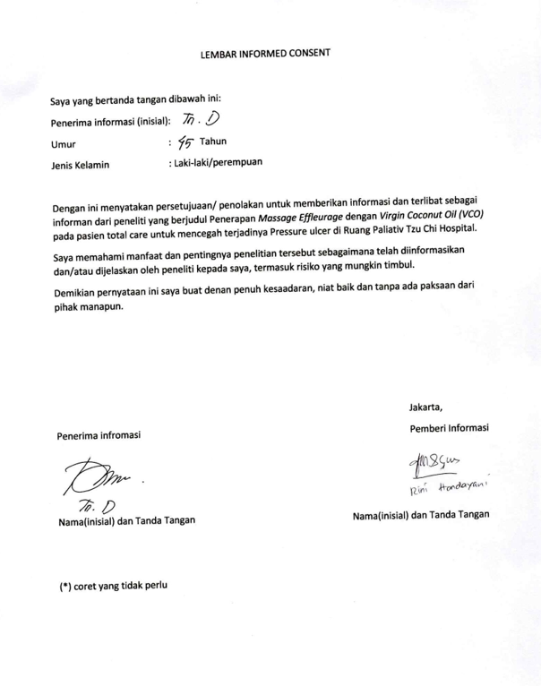

LEMBAR PENJELASAN PENELITIAN

JUDUL PENELITIAN: Penerapan Evidence Based Nursing (EBN) Massage Effleurrage pasien total Care untuk mencegah Pressure ulcer di Ruang Paliatif Tzu Chi Hospital
PENELITI : Rini Handayani

NPM 202554015

Peneliti adalah mahasiswa STIKes Panti Rapih Yogyakarta.

Saya mengundang Bapak/Ibu untk menjadi partisipan dalam penelitian ini.

Sebelum anda memutuskan untk berpartisipasi dalam penelitian ini, mohon luangkan waktu untuk membaca informasi berikut secara seksama. Jika ada hal yang kurang jelas, jangan ragu untuk bertanya kepada peneliti, maka saya akan menjelaskan beberapa hal sebagai berikut:
- Tujuan penelitian ini untuk Mengetahui pengaruh atau efektivitas pemberian massage effleurage dengan menggunakan Virgin Coconut Oil (VCO) terhadap pencegahan luka tekan pada pasien yang mengalami tirah baring lama
- Prosedur penelitian apabila Bapak/Ibu bersedia berpartisipasi dalam penelitian ini, Bapak/Ibu akan mendapat penjelasan mengenai prosedur massage effleurage dengan Virgin Coconut Oil (VCO) yang akan di intervensikan setelah selesai mandi
- Manfaat penelitian ini diharapkan memberikan manfaat bagi responden dengan membantu mengurangi risiko decubitus.
- Risiko dan ketidaknyamanan intervensi yang dilakukan relatif aman, dan tidak menggunakan alat inavsif. Intervensi ini aman, murah dan mudah untk diaplikasikan
- Ketahasiaan data yang diperoleh akan dirahasiakan. Nama dan Identitas pribadi tidak akan dicantumkan dalam laporan penelitian. Data hanya digunakan untuk kepentingan akademik oleh penelilti
- Partisipasi sukarela keikutsertaan Bapak/Ibu dalam penelitian ini bersifat sukarela. Bapak/Ibu berhak menolak atau mengundurkan diri dari penelitian kapan saja tanpa mempengaruhi pelayanan kesehatan yang diterima.

- Jika Bapak/Ibu memahami dan bersedia berpartisipasi dalam penelitian ini silakan menandatangi lembar persetujuan untuk menjadi pertisipan pada lembar yang telah disepakati.

Jakarta, Januari 2026 Peneliti

Rini Handayani

LEMBAR INFORMED CONSENT

Saya yang bertanda tangan dibawah ini:

Penerima informasi (inisial) :

Umur : Tahun

Jenis Kelamin : Laki-laki/perempuan

Dengan ini menyatakan persetujuaan/ penolakan untuk memberikan informasi dan terlibat sebagai informan dari peneliti yang berjudul Penerapan Massage Effleurage dengan Virgin Coconut Oil (VCO) pada pasien total care untuk mencegah terjadinya Pressure ulcer di Ruang Paliatif Tzu Chi Hospital.
Saya memahami manfaat dan pentingnya penelitian tersebut sebagaimana telah diinformasikan dan/atau dijelaskan oleh peneliti kepada saya, termasuk risiko yang mungkin timbul.
Demikian pernyataan ini saya buat dengan penuh kesadaran, niat baik dan tanpa ada paksaan dari pihak manapun.

Jakarta,

Penerima infromasi Pemberi Informasi

Nama (inisial) dan Tanda Tangan Nama (inisial) dan Tanda Tangan (*) coret yang tidak perlu

 LEMBAR KONSUL KARYA ILMIAH AKHIR NERS

JUDUL PENELITIAN: Penerapan Massage Effleurage dengan Virgin Coconut Oil (VCO) pada pasien total care untuk mencegah terjadinya Pressure ulcer di Ruang Paliativ Tzu Chi Hospital.
PENELITI : Rini Handayani NIM 202554015

No | Hari/Tanggal | Nama  Pembimbing | Masukan
1 | 11/02/2026 |  | Konsul  BAB 1,2,3

UJI TURNITIN 24 JULI (1) sc_mqrp7hw9_frik

ORIGINALITY REPORT
18

%
SIMILARITY INDEX

PRIMARY SOURCES

1 repository.stikespantirapih.ac.id
Internet

2 eprints.ukh.ac.id
Internet

3 journal.mandiracendikia.com
Internet

4 siakad.stikesdhb.ac.id
Internet

5 jurnal.unimus.ac.id
Internet

6 eprints.aiska-university.ac.id
Internet

7 Nur Asmah, Mechi Silvia Dora, Zulfikar Peluw, Arnes Yuli Vandika, Satria Eureka
227 words — 4%
103 words — 2%
101 words — 2%
83 words — 2%
68 words — 1%
67 words — 1%
24 words — < 1%

Nurseskasatmata. "Pengaruh Smart Monitoring System
Terhadap Pencegahan Pressure Ulcer Pada Pasien Bed Rest", Journal of Innovative and Creativity (Joecy), 2026
Crossref

8 repository.unissula.ac.id
Internet

9 pintu.co.id
24 words — < 1%

10

11
Internet

pt.scribd.com
Internet

Santiko Santiko, Noor Faidah. "PENGARUH MASSAGE EFFLURAGE DENGAN VIRGIN
22 words — < 1%
20 words — < 1%
19 words — < 1%

COCONUT OIL (VCO) TERHADAP PENCEGAHAN DEKUBITUS
PADA PASIEN BEDREST DI RUANG INSTALASI RAWAT INTENSIVE
(IRIN) RS MARDI RAHAYU KUDUS", Jurnal Keperawatan dan Kesehatan Masyarakat Cendekia Utama, 2020
Crossref

12

13

14

15
repositori.unimma.ac.id
Internet

repository.unas.ac.id
Internet

jurnal.academiacenter.org
Internet

Suryana Rizky Romadhoni, Ika Rizki Anggraini. "PENERAPAN PURSED LIP BREATHING
18 words — < 1%
18 words — < 1%
16 words — < 1%
15 words — < 1%

MENGGUNAKAN MEDIA TIUP BALON PADA ANAK DENGAN
PNEUMONIA DAN POLA NAPAS TIDAK EFEKTIF: STUDI KASUS",
Jurnal Kesehatan Tambusai, 2026
Crossref

16

17

18
docplayer.info
Internet

repository.uinsaizu.ac.id
Internet

journal.universitaspahlawan.ac.id
Internet
14 words — < 1%
14 words — < 1%
13 words — < 1%

19

20

21

22

23

24

25
repository.umla.ac.id
Internet

wellness.sardjito.co.id
Internet

123dok.com
Internet

ayukartikapharmacy.wordpress.com
Internet

jurnal.untan.ac.id
Internet

repository.poltekkes-kaltim.ac.id
Internet

Inas Syabanasyah, Solehudin Solehudin, Orenta Sidauruk, Imelda Asima Sijabat. "Efektifitas
13 words — < 1%
13 words — < 1%
11 words — < 1%
10 words — < 1%
10 words — < 1%
10 words — < 1%
9 words — < 1%

Penggunaan Minyak Zaitun Dalam Mencegah Kerusakan Integritas Kulit Pada Pasien Tirah Baring di Ruang Picu", Malahayati Nursing Journal, 2025
Crossref

26

27

28

29
akupintar.id
Internet

artikelpendidikan.id
Internet

id.123dok.com
Internet

jurnal.stikescendekiautamakudus.ac.id
Internet
8 words — < 1%
8 words — < 1%
8 words — < 1%
8 words — < 1%

30

31

32
repo.poltekkes-medan.ac.id
Internet

sinta.unud.ac.id
Internet

Nadya Luthfiah Hidayati, Rusmana Rusmana, Ratna Fitry Yenny, Endang Sulistyorini. "Pengaruh
8 words — < 1%
8 words — < 1%
7 words — < 1%

Jenis dan Konsentrasi Pupuk Organik Cair terhadap Pertumbuhan Bibit Alpukat", Jurnal Ilmiah Membangun Desa dan Pertanian, 2024
Crossref

33

34
www.ekafarm.com
Internet

Octavia Nurul Sabbrina, Abdul Khamid. "Perbedaan Hidrokoloid dan Minyak zaitun
7 words — < 1%
6 words — < 1%

Terhadap Luka Tekan pada Pasien Pressure Ulcers di RSUD Kabupaten Bekasi", Malahayati Nursing Journal, 2022
Crossref

35
Veronica Herliani, Muhammad Riduansyah. "Gambaran Pengetahuan Perawat Dalam
6 words — < 1%

Penerapan Miring Kanan Miring Kiri Terhadap Pressure Ulcer Pada Pasien Penurunan Kesadaran di ICU RSUD Dr. H. M.
Ansari Saleh Banjarmasin", Malahayati Nursing Journal, 2024
Crossref

STANDAR OPERASIONAL PROSEDUR MASSAGE EFFLEURAGE

Pengertian | Massage Effleurage merupakan tehnik massage dengan Gerakan menggosokyang ebrguna untuk memperlancar sirkulasi darah, memastikan pasokan oksigen  terpenuhiuntuk mencegah dekubitus
Manfaat | - Meningkatkan sirkulasi darah  - Menurunkan ketegangan otot  - Meningkatkan relakssi
Indikasi | Pasien total care yang tidak mampu melakukan perubahan posisi secara mandiri
Kontraindikasi | - Pasien dengan tekanan darah sistolik ≥160 mmHg, tekanan darah diastolik≤160 mmHg, SpO2 ≤95%, suhu ≥37,5◦C  - Pasien yang sudah memiliki decubitus dari rumah  - Pasien dengan raktur scapula, fraktur pada tulang belakang, HNP, dan luka bakar  - Pasien yang mempunyai gangguan pada kulit di area punggung, siku, tumit (steven Johnson syndrome, cacar air, herpes dan eksim)  - Pasien alergi VCO
 | Prosedur
Persiapan | Persiapan Alat dan Bahan  - Virgin coconut oil (VCO)  - Tissue  - Handscoon
Pelaksanaan | - Kaji kondisi kulit  - Lakukan test alergi jika keluarga pasien sudah setuju dilakukan Tindakan (sudah mengisi SIT), test alergi pada rangan kemudian ditutup dengan kassa dan melakkan evaluasi setelah 24 jam  - Jika tidak muncul alergi (kemerahan dan gatal) massage dilakukan, namun bila ada reaksi alergi massage tidak dilakukan  - Berkan salam, perkenalkan diri anda dan identifikasi pasien  - Siapkan alat dan bahan  - Pastikan pasien dalam keadaan rileks dan nyaman  - Cuci tangan  - Pakai handscoon  - Atur posisi pasien miring ke kanan atau ke kiri  - Melakukan Gerakan mengusap pada area punggung, gerakan dimulai dengan meletakkan telapak tangan pada sacrum, pertengahan tubuh usap keatas sampai dengan bahu. Kemudian telapak tanngan bergerak ke bawah dengan Gerakan melingkar pada sisi tubuh. Tekanan saat Gerakan keatas lebih kuat daripada Gerakan kebawah. Ulangi Gerakan sebanyak 6x. Lakukan juga massage pada area siku dan tumit dengan cara mengusap  - Massage dilakukan selama 4 menit sambal mengkaji kenyamanan pasien  - Jika sudah selesai, rapikan baju pasien dan rapikan semua peralatan yang telah digunakan
Evaluasi | - Evaluasi respon pasien  - Cuci tangan

